田租简（8-1519·迁陵卅五年垦田舆）
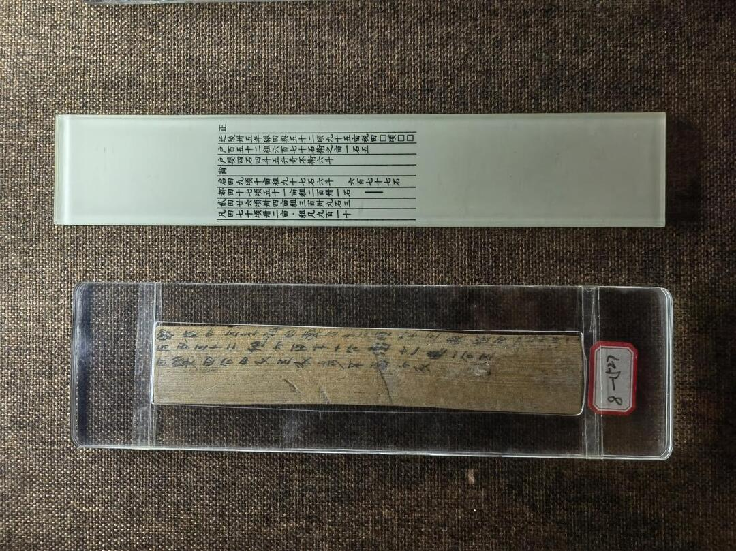
图注：里耶古城（秦简）博物馆展陈；新湖南《税赋之源》图版
章法：簿籍类简条目密集，行列紧凑；数字与文字混排，数字简省方折，便于快速登记与统计。
笔法：行笔较快，提按减弱；起收笔直率，连笔增多；数字笔画简省，是秦代书手日常录事的典型笔法。
结体：字形略扁，欹正相生；数字写法高度简化，偏旁多有省并，体现实用书写的效率取向。
篆隶关系：隶化为主流，草化已见端倪；个别规范字仍存篆构，但整体已是秦隶向汉隶过渡的状态。
局部放大（上半 / 下半）：
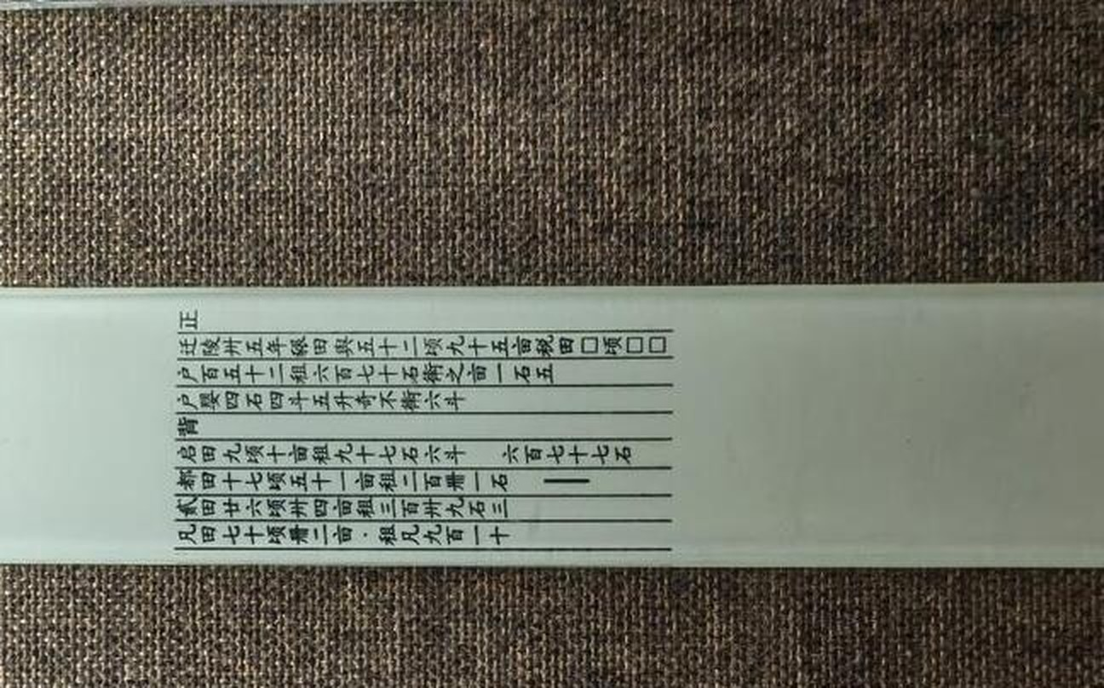
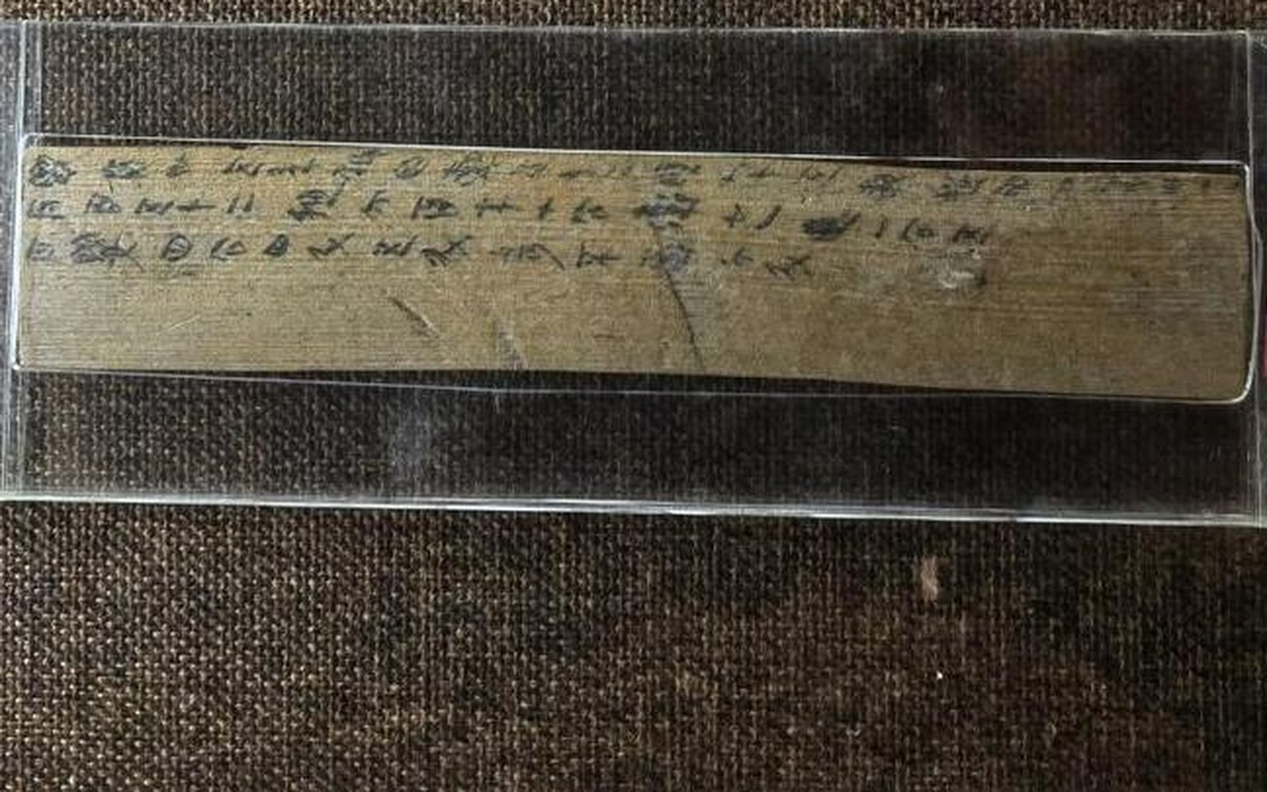
单字写法分析：此简高频字如“迁”“陵”“洞庭”等，走之旁平捺一波三折，三点水简省为短横曲笔，“曰”字外框方折、内横居中；与同期其他简对比，可见秦代书手在规范写法基础上的率意变化，是临习秦隶的典型样本。

